Unit 4 Lesson 23: Zumban las abejas

WU Exploración de estimación: Abejas (Warm up)

Student Task Statement
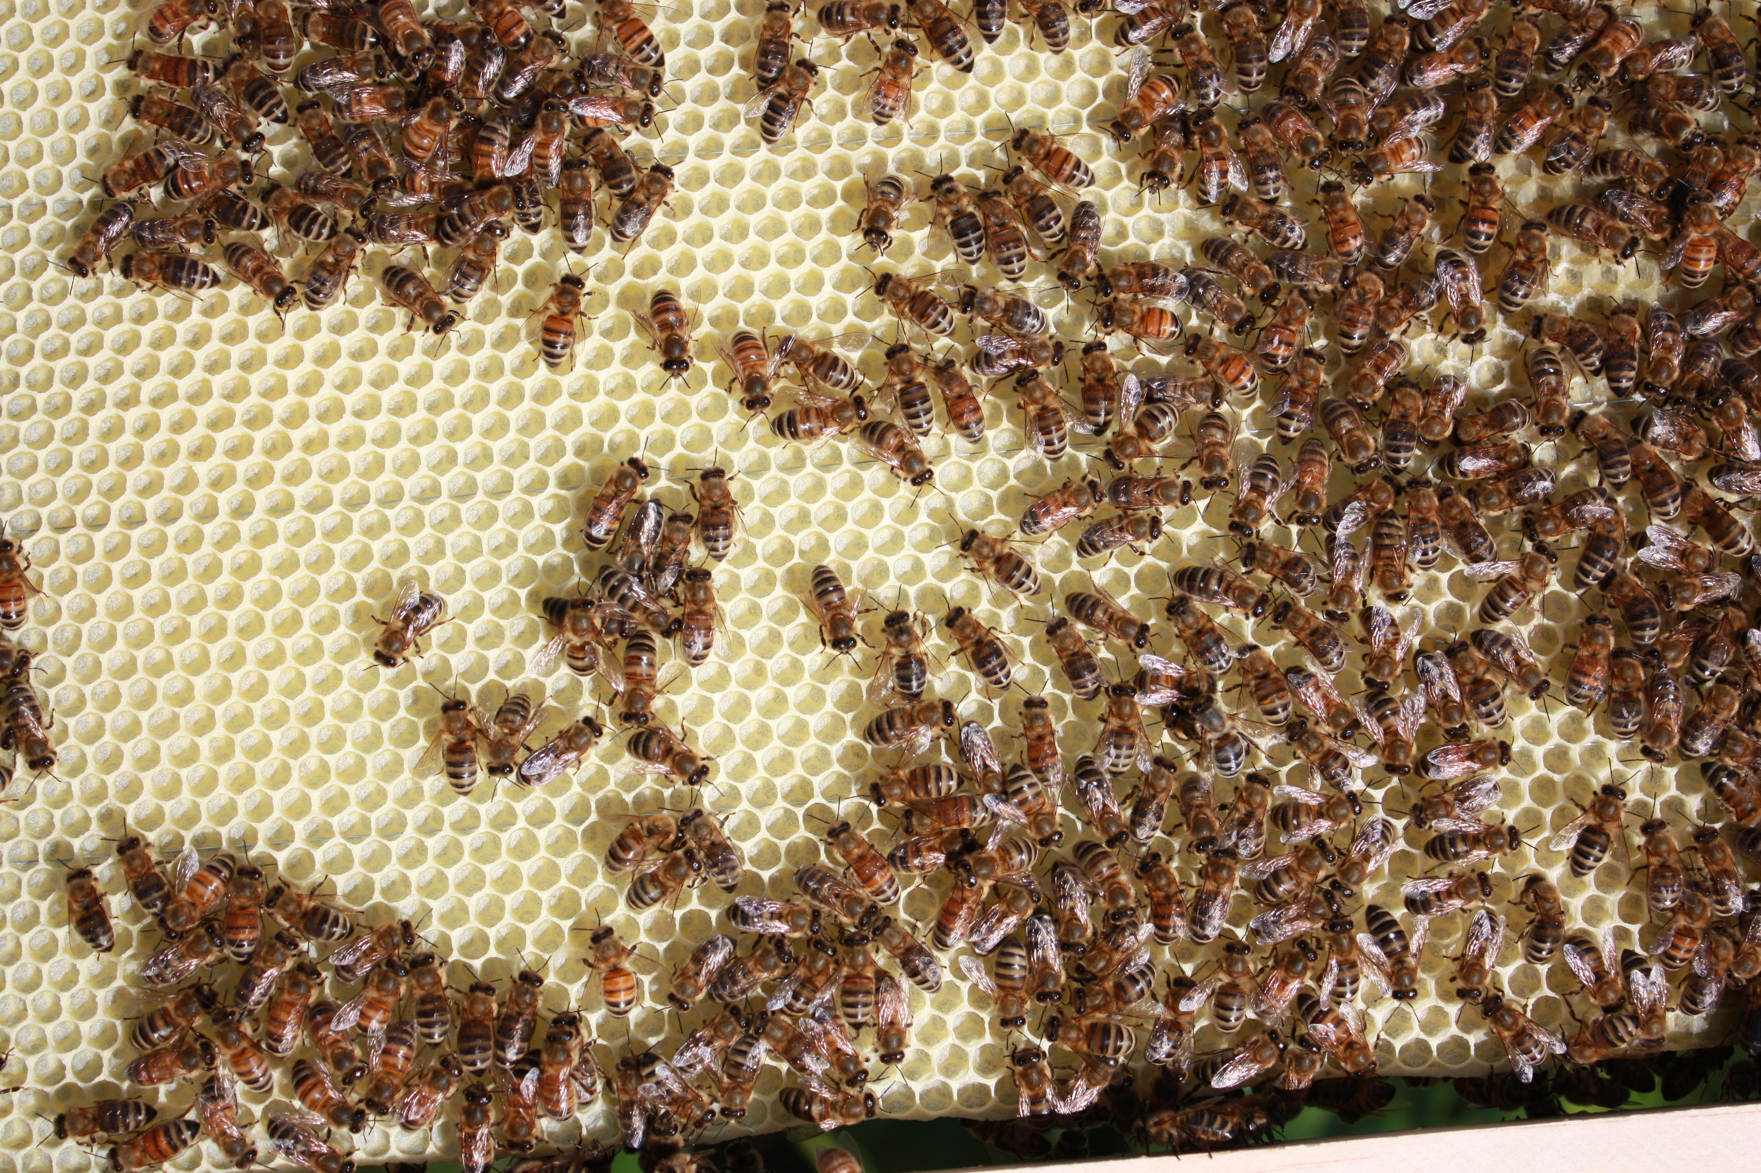
Escribe una estimación que sea:
muy baja | razonable | muy alta

1 Termitas, hormigas y abejas

Student Task Statement
Información sobre algunos insectos:
Termitas
- Tamaño de una colonia: de 100 a 1,000,000
- Una reina vive de 30 a 50 años.
- Hay de 3,000 a 3,500 especies de termitas.
- Una termita mide de 4 a 15 milímetros de largo.
- En algunas especies, la reina adulta puede producir aproximadamente 40,000 huevos por día.
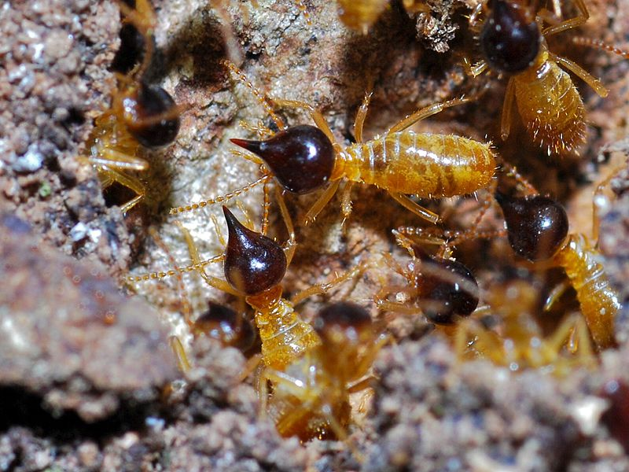
Hormigas domésticas olorosas
- Tamaño de la colonia: hasta 100,000
- Una reina vive de 300 a 1,800 días.
- Una hormiga mide de 1.5 a 3.2 milímetros de largo.
- Las hormigas que salen a buscar alimento recorren hasta 700 pies desde sus nidos.
- Hay de 12,000 a 22,000 especies.
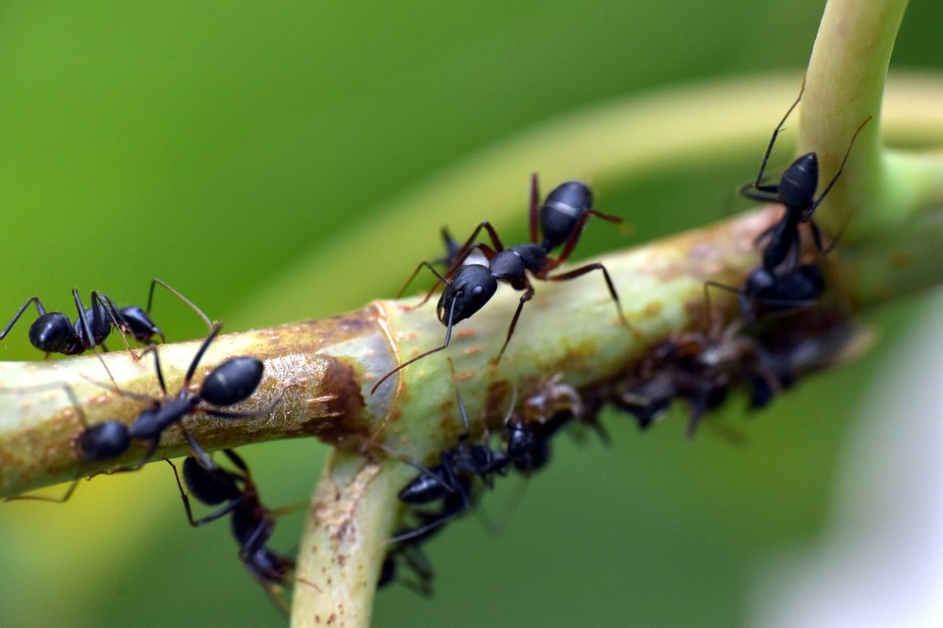
Abejas melíferas
- Tamaño de una colmena: de 10,000 a 60,000
- Hay aproximadamente 500 individuos en una colmena.
- Una reina puede poner de 1,500 a 2,000 huevos aproximadamente cada día.
- Una colmena produce de 7 a 40 litros de miel en una temporada.
- Una abeja mide de 10 a 20 milímetros de largo.
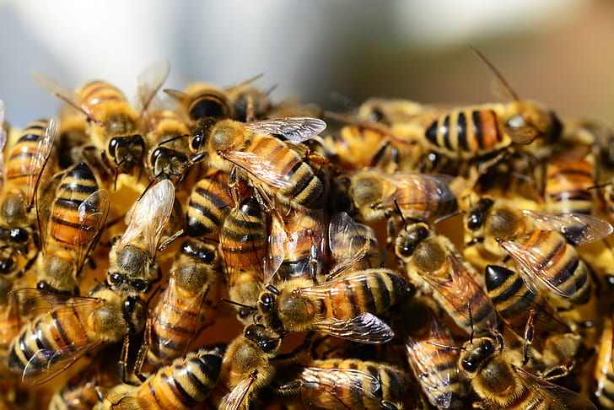
- Estos son algunos números que podrían representar hechos sobre las termitas, las hormigas domésticas y las abejas melíferas. ¿Qué podría representar cada número?
- número | - lo que podría representar
- 2.4
- 8
- 487
- 1,794
- 6,905
- 20,799
- 530,097
- Agrega otro número a la lista. ¿Qué hecho acerca de los insectos podría estar representado por este número?
- Discute tus respuestas con tu compañero. Prepárate para mostrar o explicar cómo razonaste.

2 Población de abejas

Student Task Statement
Un entomólogo anota el número de abejas que hay en su colmena durante varios meses. Él anota:
- el número de abejas que hay a principios del mes
- cuántas abejas se fueron (y no volvieron) durante el mes
- cuántas abejas se unieron a la colmena durante el mes
Desafortunadamente, en la tabla faltan algunas entradas.
- Completa la información que falta en la tabla.
- mes | - abejas que hay en la colmena a principios del mes | - abejas nuevas | - abejas que se fueron de la colmena
- mayo | - 20,000 | - 9,378 | - 342
- junio |  | - 15,870 | - 970
- julio |  | - 14,965
- agosto | - 58,107 |  | - 28,980
- septiembre | - 30,017 | - no hay datos | - no hay datos
- Discute tus respuestas con tu compañero. Prepárate para mostrar o explicar cómo razonaste.
© CC BY 2021 Illustrative Mathematics®

